Речицкий Александр Георгиевич
Начальник ГУ МВД России по Красноярскому краю генерал-лейтенант полиции

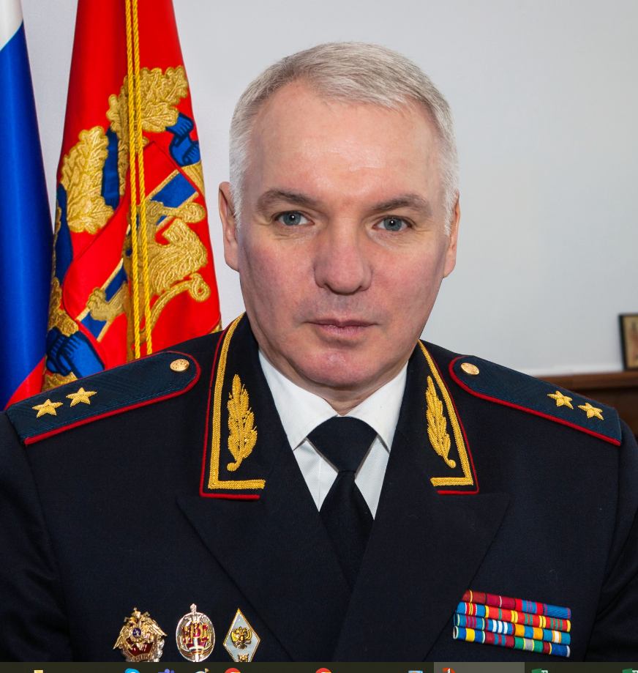

Александр Георгиевич Речицкий родился в городе Макарове Сахалинской области. Образование высшее: в 1999 году окончил Академию Управления МВД РФ по специальности «Организация правоохранительной деятельности».
Службу в органах внутренних дел начал в 1985 году с должности милиционера. Более 15 лет занимал различные должности в подразделениях криминальной милиции.
С 2007 года возглавлял Управление по борьбе с организованной преступностью, затем Центр по противодействию экстремизму ГУВД по Волгоградской области.
С 2009 года занимал должность заместителя начальника ГУВД по Волгоградской области, отвечающего за антитеррористическую защищенность.
С 2011 по 2016 годы являлся министром внутренних дел по Республике Адыгея.
Указом Президента России № 837 от 14 июня 2012 года Александру Георгиевичу Речицкому присвоено звание генерал-майора полиции.
За период службы награжден рядом государственных и ведомственных наград.
28 декабря 2016 года Александр Речицкий Указом Президента России №723 назначен начальником ГУ МВД России по Красноярскому краю. 22 февраля 2018 года Указом Президента №78 Александру Речицкому присвоено звание генерал-лейтенант полиции.

Завьялов Юрий Васильевич
Заместитель начальника ГУ МВД России по Красноярскому краю – начальник полиции генерал-майор полиции

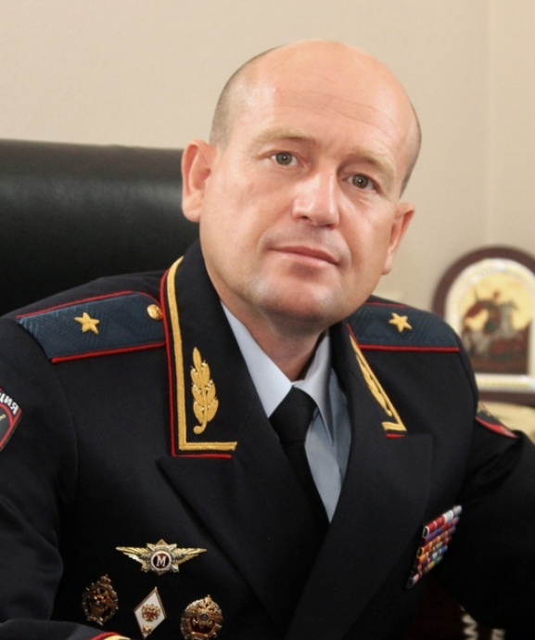

Северин Руслан Александрович
Заместитель начальника ГУ МВД России по Красноярскому краю – начальник Главного следственного управления генерал-майор юстиции

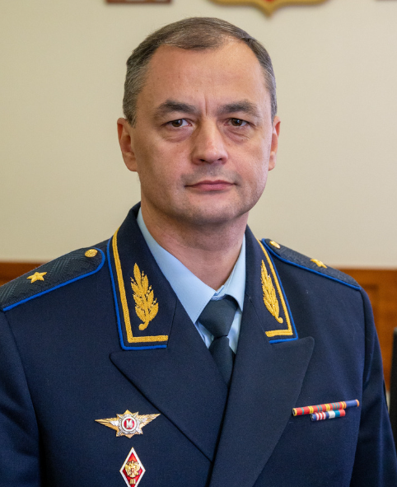

Руслан Александрович Северин родился 3 ноября 1970 года в г. Ялта. В 1992 году окончил Красноярский юридический техникум, в 1997 – Красноярский государственный университет, в 2011 – региональный Финансово-экономический институт.
Службу в органах внутренних дел начал в 1992 году в отделении дознания ОВД Октябрьского района г. Красноярска. В 2000 году назначен на должность заместителя начальника отдела – начальника следственного отделения ОВД Октябрьского района г. Красноярска, в 2011 году – заместителя начальника Главного следственного управления – начальника следственной части по расследования организованной преступной деятельности ГУ МВД России по Красноярскому краю.
За время службы удостоен медалей МВД России «За отличие в службе» I, II и III степеней, медали «За безупречную службу в МВД», памятной юбилейной медали МВД России «300 лет Российской полиции».

Запьянцев Алексей Викторович
Заместитель начальника ГУ МВД России по Красноярскому краю генерал-майор полиции

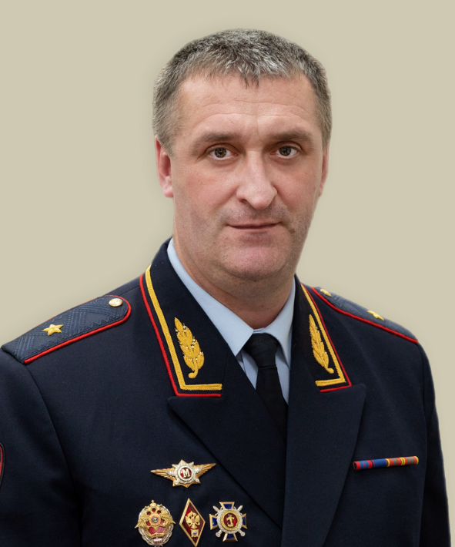

А.В. Запьянцев родился в 1980 г. в с. Манзя Богучанского района Красноярского края.
В 2002 году окончил Красноярский государственный педагогической университет им. В.П. Астафьева по специальности «Историк», а в 2014 году получил диплом по специальности «Правоохранительная деятельность» в Омской академии МВД России.
Службу в органах внутренних дел начал в 2002 году с должности оперуполноченного уголовного розыска Ленинского РОВД УВД г. Красноярска. В период с 2004 по 2009 год работал на различных должностях в отделении кадров Ленинского РОВД. С 2009 года начал службу в должности начальника отделения Отдела участковых уполномоченных милиции и ПДН Отдела милиции №4 УВД по г. Красноярска, с 2015 года стал заместителем начальника ОП №6 МУ МВД «Красноярское». В 2017 году перевелся на службу в ГУ МВД России по краю в должности врио начальника УОДУУПиПДН. В июне 2018 года А.В. Запьянцев назначен заместителем начальника полиции ГУ МВД России по краю.
Награжден медалью МВД России «За отличие в службе» III степени.
В сентябре 2022 года в соответствии с Указом Президента Российской Федерации полковник полиции Алексей Викторович Запьянцев назначен на должность заместителя начальника ГУ МВД России по Красноярскому краю.
Указом Президента Российской Федерации от 08 ноября 2023 года № 828 А.В. Запьянцеву присвоено специальное звание высшего начальствующего состава – генерал-майор полиции.

Исаков Виталий Викторович
Заместитель начальника полиции (по оперативной работе) ГУ МВД России по краю полковник полиции

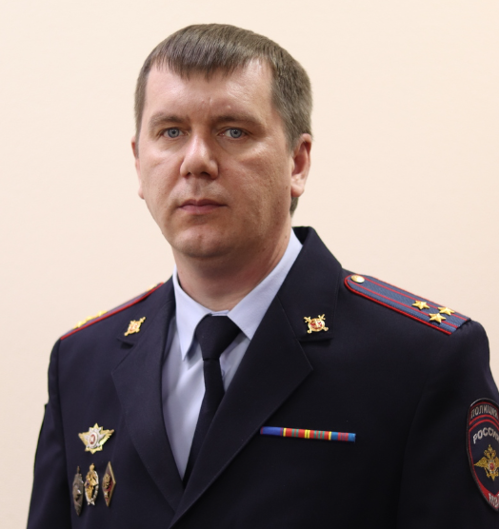

Виталий Викторович Исаков родился в 1981 г. в г. Красноярске Красноярского края. В 2000 году окончил Сибирский юридический институт МВД России.
Службу в органах внутренних дел начал в 1998 году. В 2000 году после окончания учебы в СибЮИ МВД назначен оперуполномоченным отделения уголовного розыска городского отдела милиции УВД Ленинского района г. Красноярска. Проходил службу на различных должностях, в том числе руководящих. С 2015 года по 2023 год являлся заместителем начальника - начальником полиции МУ МВД России «Красноярское».
Награжден медалью «За отличие в охране общественного порядка», медалями МВД России «За отличие в службе» III, II и I степеней, медалью МВД России «200 лет МВД России», медалью «За доблесть в службе», памятной юбилейной медалью МВД России «300 лет российской полиции».

Мыглан Иван Станиславович
Заместитель начальника полиции (по охране общественного порядка) ГУ МВД России по краю полковник полиции

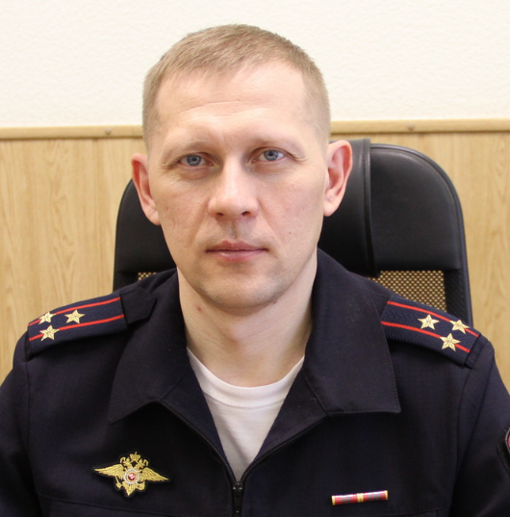

Иван Станиславович Мыглан родился в 1982 году в с. Двинка Тюхтетского района Красноярского края.
В 2004 году окончил Красноярский государственный педагогический университет им. В.П. Астафьева, в 2013 году - Омскую академию МВД России по специальности юрист.
Службу в органах внутренних дел начал в 2004 году с должности участкового уполномоченного милиции отдела участковых уполномоченных милиции УВД по Советскому району. С 2007 года - начальник отделения 3 городского отдела милиции. С 2009 по 2017 гг. служил в управлении городской полиции в различных должностях. В 2022 году назначен начальником Управления организации охраны общественного порядка и взаимодействия с органами исполнительной власти субъектов Российской Федерации и органами местного самоуправления ГУ МВД России по краю.
В январе 2023 года назначен на должность заместителя начальника полиции (по охране общественного порядка) ГУ МВД России по Красноярскому краю.
Награжден нагрудным знаком «За верность долгу», медалью МВД России «За отличие в службе» II и III степени, нагрудным знаком «За отличие в службе ВВ МВД» II степени.
Женат, воспитывает троих сыновей.

Дементьев Сергей Николаевич
Заместитель начальника полиции ГУ МВД России по краю полковник полиции

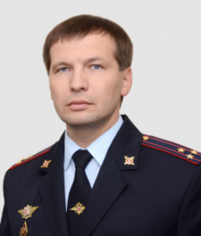

Сергей Николаевич Дементьев родился 26 сентября 1978 года в Енисейском районе Красноярского края. В 2000 году окончил Сибирский юридический институт. Службу в органах внутренних дел начал в 2000 году, прошел путь от следователя Енисейского ГРОВД до начальника следственного отдела Межмуниципального отдела МВД России «Енисейский». С апреля 2014 года возглавлял контрольно-методический отдел Главного следственного управления ГУ МВД России по Красноярскому краю. С 2015 по 2024 года был начальником МО МВД России «Енисейский».
В 2024 году назначен начальником УОООПиВ ГУ МВД России по Красноярскому краю. В марте 2025 года назначен заместителем начальника полиции ГУ МВД России по Красноярскому краю.
Сергей Николаевич Дементьев женат, воспитывает двух сыновей.

Подразделения полиции по оперативной работе

Управление уголовного розыска

НАЧАЛЬНИК - полковник полиции Андрей Викторович Гришин
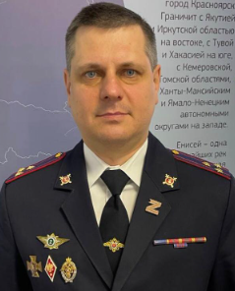
Гришин Андрей Викторович родился 30 апреля 1978 года, место рождения Красноярский край, г. Красноярск.
Образование высшее, в 2000 году окончил Сибирский юридический институт МВД России, юриспруденция, юрист.
Начал службу в органах внутренних дел в 1995 году, курсант Красноярской высшей школы МВД России.
Проходил службу в подразделении уголовного розыска УВД по Советскому району г. Красноярска, УВД по г. Красноярску, ГУ МВД России по Красноярскому краю.
В апреле 2018 года назначен на должность начальника 6 отдела (по борьбе с преступными посягательствами на автотранспорт) управления уголовного розыска ГУ МВД России по Красноярскому краю.
В мае 2022 года - заместитель начальника управления уголовного розыска ГУ МВД России по Красноярскому краю.
В феврале 2024 года назначен начальником УУР.
Андрей Викторович награжден медалями МВД России «За отличие в службе» I, II и III степеней, медалью «За доблесть в службе», имеет квалификационное звание «специалист 2 класса».

Управление экономической безопасности и противодействия коррупции

НАЧАЛЬНИК - полковник полиции Андрей Валерьевич Бескоровайный
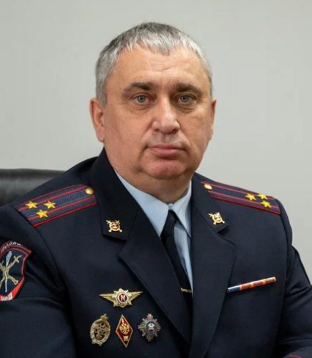
Бескоровайный Андрей Валерьевич родился 5 ноября 1969 года, место рождения Красноярский край, Канский район, 40Е отделение совхоза Победитель.
Образование высшее в 2003 году окончил Сибирский юридический институт МВД России, юриспруденция, юрист.
Начал службу в органах внутренних дел в январе 1991 года в должности милиционера Канского ГОВД Красноярского края.
Проходил службу в подразделениях ГИБДД, ЭБиПК МО МВД России «Канский».
В ноябре 2012 года назначен на должность заместителя начальника отдела МВД России – начальника полиции Межмуниципального отдела МВД России «Канский».
В июне 2020 года возглавил Отдел МВД России по Абанскому району.
В июле 2022 года переведен на должность начальника Межмуниципального отдела МВД России «Емельяновский».
В декабре 2022 года назначен на должность заместителя начальника управления экономической безопасности и противодействия коррупции ГУ МВД России по Красноярскому краю с временным возложением обязанностей начальника УЭБиПК ГУ МВД России по Красноярскому краю.
3 марта 2023 года назначен начальником УЭБиПК.
Андрей Валерьевич награжден медалями МВД России «За отличие в службе» III, II и I степеней, медалью «За доблесть в службе», нагрудным знаком «За отличную службу в МВД» 2 степени, имеет квалификационное звание «Мастер».

Управление по контролю за оборотом наркотиков

НАЧАЛЬНИК - полковник полиции Алексей Георгиевич Голубев
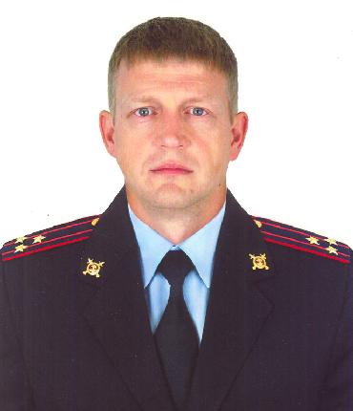
Родился 27 ноября 1977 года в городе Красноярске.
В 2008 году окончил Санкт-Петербургский институт внешнеэкономических связей, экономики и права по специальности юрист.
Службу в органах внутренних дел начал в 1999 году с должности участкового инспектора милиции при ОВД Железнодорожного района г. Красноярска. Занимал различные должности, в том числе и руководящие в МУ МВД России «Красноярское». С 2017 года был назначен заместителем начальника управления уголовного розыска ГУ МВД России по Красноярскому краю.
За время службы награжден медалями МВД России «За отличие в службе» трёх степеней, нагрудным знаком «За отличную службу в МВД» 2 степени, медалью МВД России «За доблесть в службе», медалью «За отличие в охране общественного порядка».
Приказом начальника ГУ МВД России по краю с 10 января 2022 года назначен начальником УНК ГУ МВД России по краю.

Управление по борьбе с противоправным использованием информационно-коммуникационных технологий

НАЧАЛЬНИК - подполковник полиции Ткаченко Алексей Геннадьевич
Подполковник полиции Ткаченко Алексей Геннадьевич родился 12 июля 1985 года, место рождения: Красноярский край, Абанский район, п. Абан.
Образование высшее, в 2007 году окончил Сибирский федеральный университет, Политехнический институт, экономический факультет, Информатик-экономист.
Начал службу в органах внутренних дел в сентябре 2007 года в должности оперуполномоченного уголовного розыска УВД по г. Красноярску.
Проходил службу в подразделениях уголовного розыска, специальных технических мероприятий.
В декабре 2021 года назначен на должность заместителя начальника отдела «К» БСТМ ГУ МВД России по Красноярскому краю.
5 мая 2023 года назначен на должность начальника Отдела по борьбе с противоправным использованием информационно-коммуникационных технологий ГУ МВД России по Красноярскому краю.
12 августа 2024 года назначен на должность начальника Управления по борьбе с противоправным использованием информационно-коммуникационных технологий ГУ МВД России по Красноярскому краю.
Алексей Геннадьевич награжден медалями МВД России «За отличие в службе» III и II степеней, нагрудным знаком «За отличие в службе в особых условиях».

Центр по противодействию экстремизму

НАЧАЛЬНИК - Вадим Валерьевич Борцов
Полковник полиции Вадим Валерьевич Борцов родился 27 февраля 1978 г.р. в с. Прибрежное Иркутской области.
После окончания красноярской высшей школы МВД России проходил службу в должностях оперуполномоченного и старшего оперуполномоченного УВД Советского района и УУР ГУВД Красноярского края. В 2008 году назначен начальником отдела УБОП ГУВД по краю.
С 2009 года – заместитель начальника центра по обеспечению безопасности лиц, подлежащих государственной защите ГУВД. В 2016 году – заместитель начальника Центра по противодействию экстремизму ГУ МВД России по Красноярскому краю. В октябре 2018 года Вадим Борцов назначен руководителем ЦПЭ ГУ МВД по краю.
За время службы в органах внутренних дел неоднократно поощрялся ведомственными наградами МВД России.

Оперативно-разыскная часть по обеспечению безопасности лиц, подлежащих государственной защите

НАЧАЛЬНИК - полковник полиции Ситничук Петр Сергеевич
Полковник полиции Ситничук Петр Сергеевич родился 12 августа 1978 года в городе Красноярске. В 1999 году окончил Сибирский юридический институт МВД России и поступил на службу в органы внутренних дел.
С марта 1999 года проходил службу в уголовном розыске МУ МВД России «Красноярское», с ноября 2011 года замещал руководящие должности в оперативных подразделениях МУ МВД России «Красноярское» и ГУ МВД России по Красноярскому краю.
В ноябре 2020 года назначен начальником Оперативно разыскной части по обеспечению безопасности лиц, подлежащих государственной защите, ГУ МВД России по Красноярскому краю.
За период службы награжден медалями МВД России «За доблесть в службе» и «За отличие в службе» I, II, III степеней.
ЗАМЕСТИТЕЛИ НАЧАЛЬНИКА
  - Заместитель начальника ОРЧ ГЗ – подполковник полиции Логинов Владислав Сергеевич.

Интерпол

НАЧАЛЬНИК - полковник полиции Ревун Александр Владимирович
Ревун Александр Владимирович, родился 3 октября 1981 года в городе Красноярске, окончил в 2003 году Сибирский юридический институт МВД России по специальности "юриспруденция". После окончания института поступил на службу в Октябрьский РОВД на должность оперуполномоченного отделения по борьбе с незаконным оборотом наркотиков. В 2002 году был переведен на должность оперуполномоченного отделения по борьбе с экономическими преступлениями Октябрьского РУВД г. Красноярска. С 2006 по 2008 годы проходил службу на должности старшего оперуполномоченного отдела организации и координации работы по приоритетным направлениям УБЭП ГУВД по Красноярскому краю. С августа 2008 года возглавил отделение НЦБ Интерпола ГУ МВД России по Красноярскому краю.
В 2015 году окончил заочное обучение в Академии МВД России.
Александр Владимирович награжден медалями «За отличие в службе» 2 и 3-й степеней, «200 лет МВД России», «100 лет международному полицейскому сотрудничеству», «75 лет Службе экономической безопасности МВД России», нагрудными знаками «Лучший сотрудник КМ», «90 лет Уголовному розыску». За время службы имеет свыше 30 поощрений.

Подразделения полиции по охране общественного порядка
Управление организации охраны общественного порядка и взаимодействия с органами исполнительной власти субъектов Российской Федерации и органами местного самоуправления

НАЧАЛЬНИК - полковник полиции Туровский Александр Романович
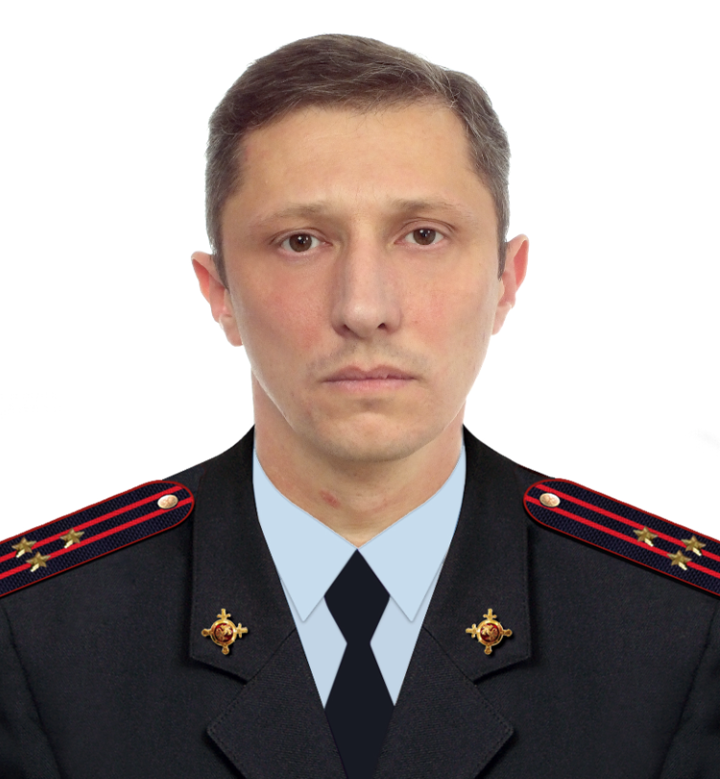
Александр Романович родился в 1978 г. в г. Канск Красноярского края. Службу в органах внутренних дел начал в 2001 году с должности участкового инспектора милиции УВД г. Канска. Службе в этом подразделении Александр Туровский посвятил более 9 лет. С июня 2011 года по сентябрь 2016 года возглавлял Госавтоинспекцию г. Канска. После чего был назначен заместителем начальника полиции по охране общественного порядка МО МВД России «Канский». Награжден медалями МВД России «За отличие в службе» III и II степени. С августа 2018 года по март 2025 нёс службу в должности начальника УОДУУПиПДН ГУ МВД России по краю. В марте 2025 года назначен начальником Управления организации охраны общественного порядка и взаимодействия с органами исполнительной власти субъектов Российской Федерации и органами местного самоуправления.

Управление организации деятельности участковых уполномоченных полиции и подразделений по делам несовершеннолетних

Центр временного содержания для несовершеннолетних правонарушителей
- НАЧАЛЬНИК - полковник полиции Фомин Александр Кириллович
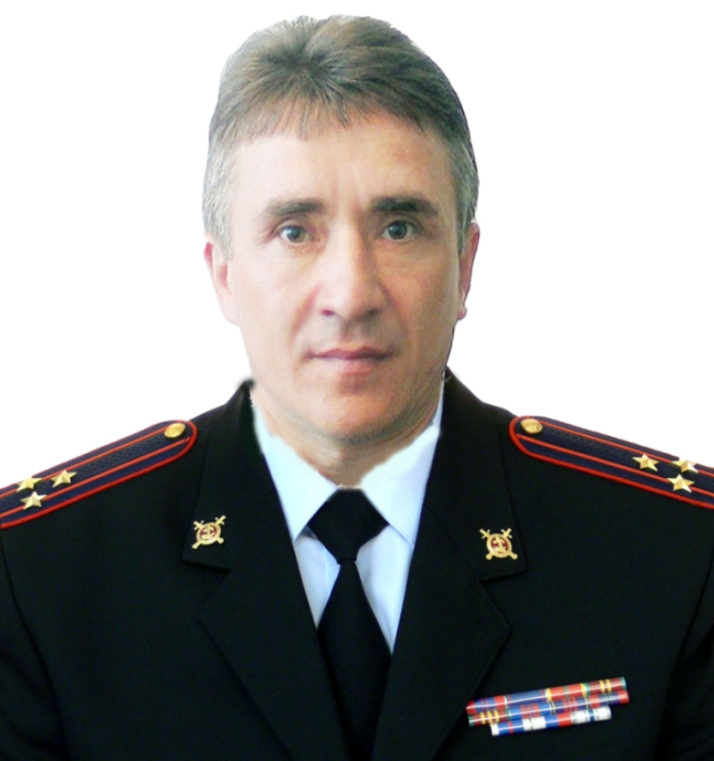
Александр Кириллович Фомин родился в Емельяновском районе Красноярского края в 1963 году.
Первое образование получил в Красноярском Речном училище. В 2012 году окончил Санкт-Петербургский гуманитарный университет профсоюзов по специальности юрист.
С 1982 по 1994 год служил в вооружённых Силах РФ, после чего продолжил службу в МВД РФ. Начинал с должности милиционера полка ППС, затем был командиром роты и заместителем командира по кадрам того же полка, заместителем начальника отдела кадров УВД по г. Красноярску, с 2007 года - в Управлении вневедомственной охраны ГУ МВД России по Красноярскому краю в должности заместителя начальника.
Женат, имеет 3-х несовершеннолетних детей.
Неоднократно направлялся в служебные командировки в Северо-Кавказский регион.
Имеет ряд Государственных и ведомственных наград, в т.ч. орден Мужества, медаль "За охрану общественного порядка" и другие ведомственные награды.
В декабре 2015 А.К. Фомин назначен на должность начальника Центра временного содержания для несовершеннолетних правонарушителей ГУ МВД России по Красноярскому краю.
- ЗАМЕСТИТЕЛИ НАЧАЛЬНИКА
  - Заместитель начальника Лучшева Наталья Владимировна

Управление Государственной инспекции безопасности дорожного движения
ВРИО НАЧАЛЬНИКА - Молявко Сергей Владимирович

Иные подразделения полиции

Оперативный отдел
НАЧАЛЬНИК - Тетерин Александр Владимирович
ЗАМЕСТИТЕЛИ НАЧАЛЬНИКА
Заместитель начальника - начальник отделения организации работы дежурных частей ОВД Оперативного отдела ГУ МВД России по Красноярскому краю подполковник полиции Белешов Руслан Владимирович

Дежурная часть

Экспертно-криминалистический центр
НАЧАЛЬНИК - полковник полиции Селеговский Владимир Юрьевич
ЗАМЕСТИТЕЛИ НАЧАЛЬНИКА
Заместититель начальника полковник полиции Макушев Денис Алексеевич
Заместитель начальника - начальник 11-го отдела полковник полиции Полетыкина Марина Владимировна

Отдел организации дознания
- НАЧАЛЬНИК – полковник полиции Двизов Андрей Викторович
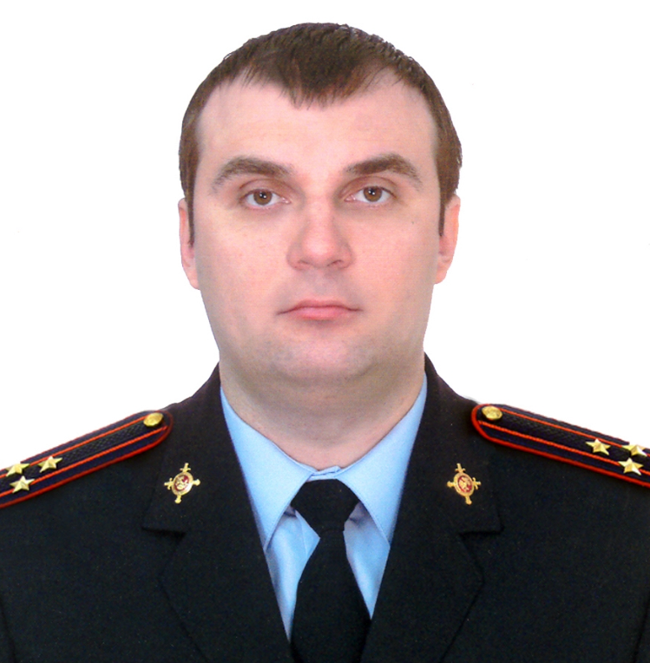
Андрей Викторович родился в 1977 году в Красноярском крае.
Образование высшее: в 1999 году окончил Сибирский юридический институт МВД России.
Службу в органах внутренних дел начал с должности следователя. В течение 4-х лет возглавлял подразделение дознания Советского РУВД г. Красноярска.
Более 9 лет занимал руководящие должности в подразделениях полиции г. Красноярска.
С сентября 2017 назначен на должность начальника Отдела организации дознания ГУ МВД России по Красноярскому краю.
За период службы награжден ведомственными наградами.
- ЗАМЕСТИТЕЛИ НАЧАЛЬНИКА
  - Заместитель начальника – начальник отделения зонального контроля - Либарова Анна Александровна
  - Заместитель начальника – начальник отделения методического обеспечения - Паращук Ольга Витальевна

Центр кинологической службы

НАЧАЛЬНИК - подполковник полиции Сергей Владимирович Сидорович
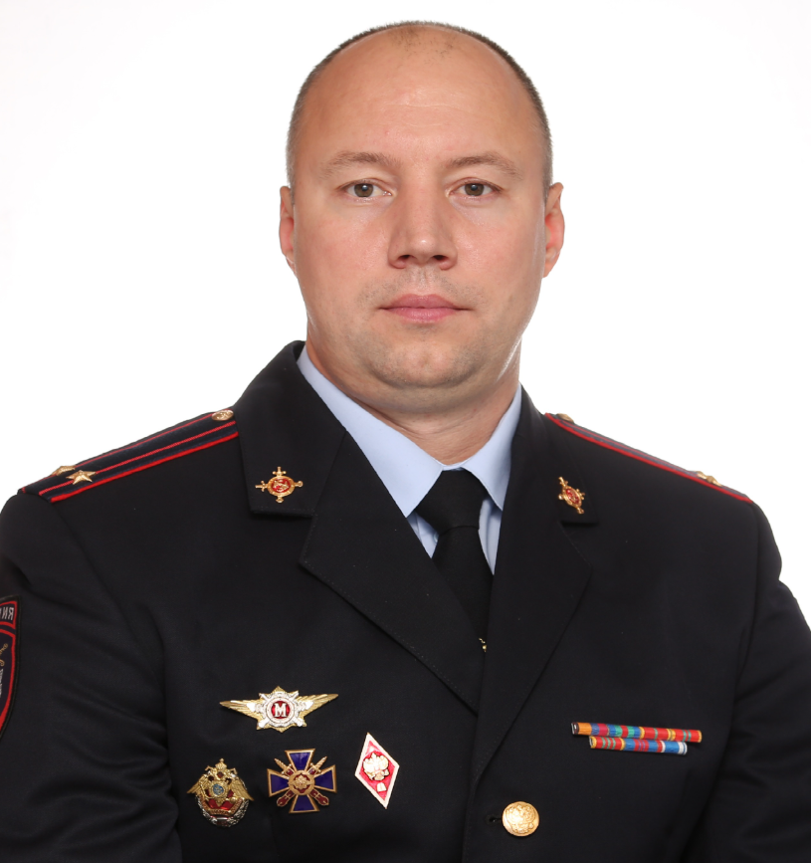
Родился 30 декабря, 1978 года, в городе Шелехов, Иркутской области.
1997 по 1999 год проходил службу в отдельном батальоне особого назначения внутренних войсках Министерства Внутренних дел Российской Федерации.
В 2000 году поступил на службу в органы внутренних дел. Свою профессиональную деятельность начинал с милиционера строевого подразделения. С 2004 года занимал руководящие должности в подразделении по охране объектов Главного управления МВД России по Красноярскому краю.
Проходил службу в Северо-Кавказском регионе, в составе Мобильного отряда МВД России в Республике Дагестан.
В феврале 2016 года, приказом начальника Главного управления МВД России по Красноярскому краю назначен начальником Центра Кинологической службы ГУ МВД России по Красноярскому краю.
Имеет 2 высших образования, по направлениям подготовки – «юриспруденция» и «государственное и муниципальное управление».
Награжден медалями «ЗА ОТЛИЧИЕ В СЛУЖБЕ» 1,2,3 степеней, (ЗА ДОБЛЕСТЬ В СЛУЖБЕ), нагрудным знаком «ЗА ВЕРНОСТЬ ДОЛГУ».
Неоднократно поощрялся правами МВД России, ВОГОиП МВД России (н.п. Ханкала, Чеченская Республика), ГУ МВД России по Красноярскому краю.
Женат, воспитывает сына и дочь.

Управление по вопросам миграции

Начальник полковник полиции Елена Николаевна Сидельникова
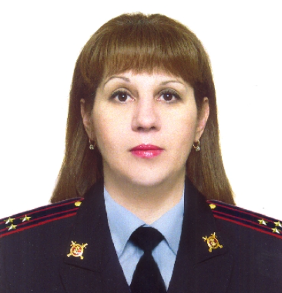
Елена Николаевна службу в органах внутренних дел начала в 1993 г. в должности инспектора отдела паспортно-визовой службы ОВД Центрального района. В период с 2007 по 2015 занимала руководящие должности в подразделениях УФМС России по Красноярскому краю.
В декабре 2017 г. была назначена на должность заместителя начальника управления - начальника организационно-методического отдела управления по вопросам миграции ГУ МВД России по краю. За период службы награждена ведомственными наградами – медалью МВД России «За отличие в службе» 3-х степеней.

Оперативно-розыскная часть собственной безопасности

Подразделения управления и обеспечения
Штаб

НАЧАЛЬНИК - полковник внутренней службы Пастухов Константин Владимирович
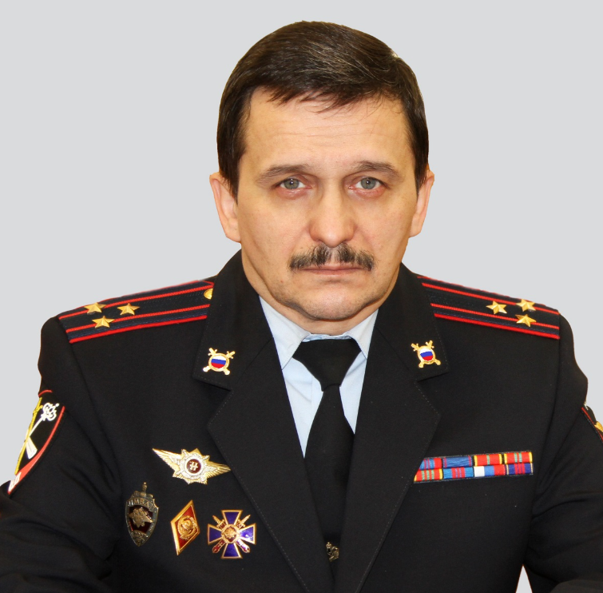
Константин Владимирович Пастухов родился 21.07.1967 в г. Красноярске.
После прохождения службы в Вооружённых Силах поступил на службу милиционером в 1989 году в ОВД Октябрьского района г. Красноярска.
В 1993 году закончил Нижегородскую академию МВД России.
За годы службы работал на различных должностях в Штабе, УУР, ИЦ, УОДУУМиПДН ГУ МВД по Красноярскому краю.
С 2011 года занимал должность заместителя начальника штаба-начальника отдела анализа, планирования и контроля Штаба ГУ МВД России по Красноярскому краю.
25 февраля 2017 года назначен начальником штаба ГУ МВД России по краю.
За время службы в органах внутренних дел неоднократно поощрялся ведомственными наградами: медалями «За отличие в охране общественного порядка», «За доблесть в службе», «За заслуги в управленческой деятельности» III степени, «За отличие в службе» трех степеней, «200 лет МВД России», нагрудными знаками «За отличную службу в МВД» двух степеней, «За верность долгу», наградным оружием - пистолетом Макарова и дважды Почетной грамотой МВД России.

ЗАМЕСТИТЕЛЬ НАЧАЛЬНИКа - полковник внутренней службы Волков Дмитрий Викторович
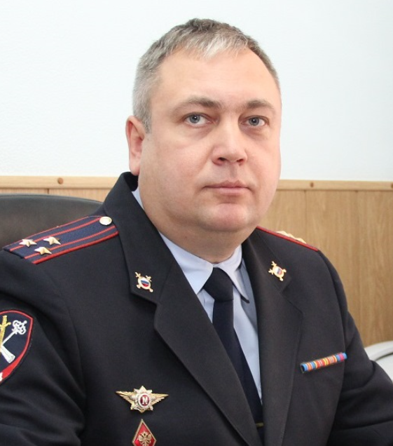
Волков Дмитрий Викторович родился 23.08.1974 в с. Казачинское Красноярского края. Образование высшее: в 2006 году окончил Сибирский юридический институт МВД России по специализации правоохранительная деятельность.
Службу в органах внутренних дел начал в 1997 году с должности участкового инспектора милиции отдела по организации работы участковых инспекторов милиции Центрального РОВД г. Красноярска.
С 2005 года проходил службу на различных должностях инспекции штаба ГУВД по Красноярскому краю.
В 2011 году назначен на должность заместителя начальника Штаба ГУ МВД России по Красноярскому краю.
За время службы в органах внутренних дел неоднократно поощрялся ведомственными наградами: медалями МВД России "За отличие в службе" трех степеней, "За боевое содружество", "200 лет МВД России", нагрудными знаками "За верность долгу", "За отличную службу в МВД" двух степеней.
Волков Дмитрий Викторович женат, воспитывает сына.

Инспекция
НАЧАЛЬНИК - полковник внутренней службы Крылова Елена Александровна

Отдел анализа, планирования и контроля
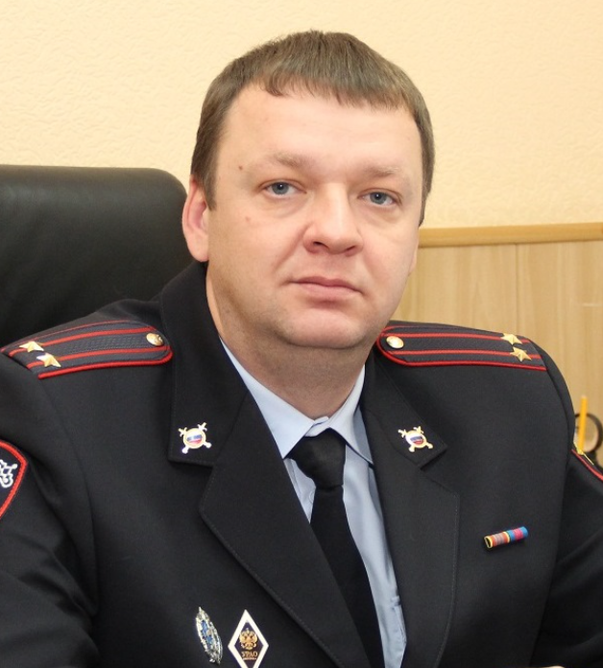
НАЧАЛЬНИК - подполковник внутренней службы Быков Вячеслав Валерьевич
Службу в органах внутренних дел начал в 2000 году с должности инженера-электроника отдельной роты ДПС при УГИБДД ГУВД Красноярского края.
Более 10 лет проходил службу на различных должностях УГИБДД ГУВД Красноярского края.
С 2011 года занимал должность заместителя начальника отдела анализа, планирования и контроля Штаба ГУ МВД России по Красноярскому краю.
В 2017 году назначен начальником отдела анализа, планирования и контроля ГУ МВД России по Красноярскому краю.
За время службы в органах внутренних дел неоднократно поощрялся ведомственными наградами: медалями «За отличие в службе» 2 и 3 степеней, «200 лет МВД России», нагрудными знаком «За отличие в службе ГИБДД» 2 степени и «За отличную службу в МВД» 2 степени.

Отдел контроля учетно-регистрационной дисциплины
Начальник НИКИТИНА Татьяна Михайловна
Заместитель начальника ВОДНЕВ Валерий Александрович
Начальник отделения ВОЛКОВ Илья Сергеевич

Информационный центр
- НАЧАЛЬНИК - полковник внутренней службы Алексей Валерьевич Понасенко
Алексей Валерьевич Понасенко родился 18 февраля 1977 г. в Козульском районе Красноярского края.
Службу в органах внутренних дел начал в 1999 году с должности старшего инженера-программиста штаба Ленинского РУВД г. Красноярска. Занимал различные должности в УВД г. Красноярска. С 2005 года проходил службу в ГУВД Красноярского края на руководящих должностях в различных подразделениях. С января текущего года назначен начальником Информационного центра ГУ МВД России по Красноярскому краю.
За время службы награжден медалями МВД России «За отличие в службе» трёх степеней и медалью МВД России «За доблесть в службе».
- ЗАМЕСТИТЕЛИ НАЧАЛЬНИКА
  - Заместитель начальника - полковник внутренней службы Дорофеев Борис Викторович
  - Заместитель начальника - начальник вычислительного центра полковник внутренней службы Лубнин Владимир Петрович

Центр финансового обеспечения
- НАЧАЛЬНИК - полковник внутренней службы Королёва Светлана Юрьевна
Светлана Юрьевна родилась в 1969 году в Томской области. Службу в органах внутренних дел Красноярского края начала в 1997 году в финансово-экономическом отделе Управления вневедомственной охраны при УВД Красноярского края. В период с июля 2011 по март 2018 занимала должность заместитель начальника центра - главный бухгалтер центра финансового обеспечения ГУ МВД России по Красноярскому краю. Награждена медалью МВД России «За отличие в службе» 3-х степеней.
Заместитель начальника ЧЕРНОВ Иван Иванович
Заместитель начальника – главный бухгалтер БОЛЬШАКОВА Елена Валерьевна

Отдел информации и общественных связей
Начальник Грибкова Дарья Валерьевна

Правовое управление
- НАЧАЛЬНИК - полковник внутренней службы Батурин Павел Владимирович
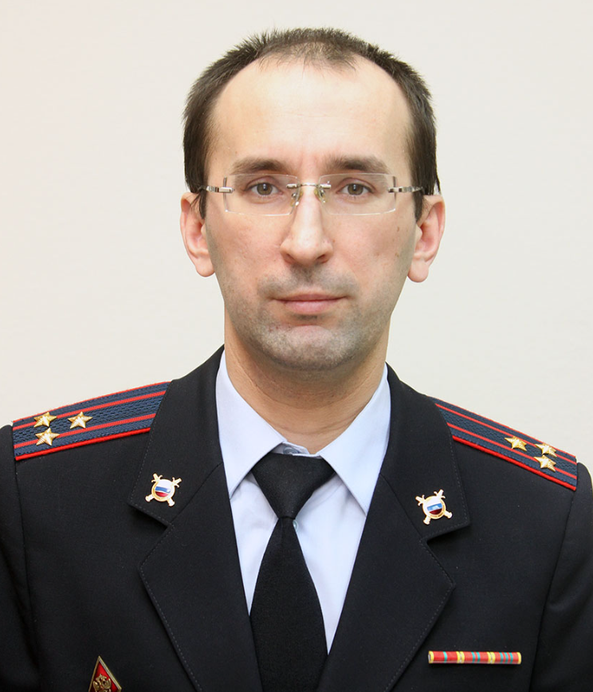
П.В. Батурин родился 22 августа 1983 года в Красноярске. Окончил Сибирский юридический институт МВД России. В 2004 году поступил на службу в органы внутренних дел, работал следователем Следственного управления УВД Советского района г. Красноярска. С 2004 по 2007 – Адъюнкт адъюнктуры Уральского юридического института. С 2007 года занимал должность старшего юрисконсульта юридической службы ОВД Емельяновского района и старшего юрисконсульта финансово-экономического управления ГУВД края.
С 2008 года занимал различные должности в правовом отделе ГУ МВД по краю. С 2017 года – заместитель начальника управления – начальник отдела судебно-исковой работы правового управления ГУ МВД России по краю.
В апреле 2019 года назначен начальником Правового управления ГУ МВД России по Красноярскому краю.
За время службы в органах внутренних дел неоднократно поощрялся ведомственными наградами МВД России.
Заместитель начальника -начальник отдела организации правовой работы ПОТОМОВ Илья Александрович
Заместитель начальника САМУХИНА Наталья Алексеевна

Отдел делопроизводства и режима

НАЧАЛЬНИК - полковник внутренней службы Головинский Евгений Вениаминович
Полковник внутренней службы Головинский Евгений Вениаминович родился 9 января 1971 года в городе Красноярске.
В 1988 году окончил Красноярскую среднюю школу № 19. В период с сентября 1988 года по июнь 1993 года проходил обучение в Красноярском Государственном педагогическом институте по специальности «учитель русского языка и литературы».
В период с сентября 2002 года по декабрь 2007 года проходил обучение в Сибирском юридическом институте МВД России по специальности «юриспруденция» с квалификацией «правоохранительная деятельность».
В органах внутренних дел служит с января 1996 года. Является ветераном боевых действий.
За период службы награжден Государственной наградой - медалью «За отличие в охране общественного порядка», медалями МВД России «За отличие в службе» третьей и второй степеней, нагрудными знаками «За верность долгу», «Участник боевых действий», «200 лет МВД России».
С июля 2012 года замещает должность начальника Отдела делопроизводства и режима Главного управления МВД России по Красноярскому краю.

Управление по работе с личным составом

НАЧАЛЬНИК - подполковник полиции Сергей Александрович Полозов
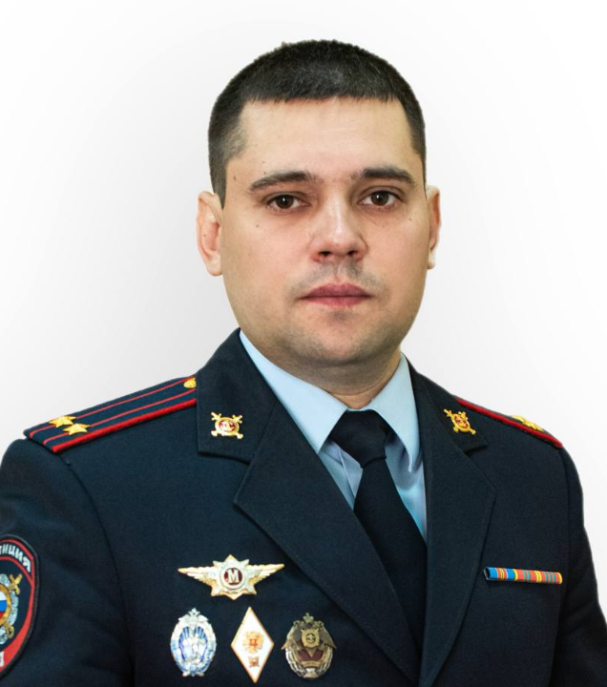
Сергей Александрович родился в Кокчетавской области, Казахской ССР. В 2009 году окончил Сибирский юридический институт МВД РФ по специальности "юриспруденция", а в 2022 году — Академию управления МВД России.
Службу начал в сентябре 2004 года в качестве курсанта Сибирского юридического института МВД России. После выпуска в 2009 году работал оперуполномоченным отдела уголовного розыска ОВД по Березовскому району. В последующие годы занимал должности специалиста по профессиональной подготовке, методической работе, а затем методиста в центре профессиональной подготовки ГУ МВД России по Красноярскому краю. В период с 2015 по 2021 год прошел путь от начальника отделения по работе с личным составом до заместителя начальника Межмуниципального управления МВД России "Красноярское". С 2021 года занимает руководящие должности в управлении по работе с личным составом ГУ МВД России по Красноярскому краю и в ноябре 2024 года назначен начальником УРЛС ГУ МВД России по Красноярскому краю.
Сергей Александрович награжден медалью "За боевое содружество", нагрудным знаком "За отличную службу в МВД" 2 степени, медалями МВД России "За отличие в службе" III и II степени, а также нагрудным знаком "За отличие в службе в особых условиях".

Культурный центр
Начальник: Трофимова Ирина Ивановна
заместитель начальника:
Музей полиции: Иванова Лариса Степановна

Контрольно-ревизионный отдел
НАЧАЛЬНИК - полковник внутренней службы Путинцева Татьяна Владимировна

Тыл
Тыл

ФКУ «Центр хозяйственного и сервисного обеспечения»

НАЧАЛЬНИК - подполковник внутренней службы Гостюхин Сергей Владимирович
Сергей Владимирович Гостюхин родился в 1983г. в Идринском районе Красноярского края. В 2002 году, окончив Сибирский юридический институт МВД России, поступил на службу в органы внутренних дел на должность оперуполномоченного группы борьбы с экономическими преступлениями отдела внутренних дел Партизанского района. В 2008 году был назначен заместителем начальника отдела – начальник следственного отделения ОВД по Партизанскому району. В 2009 году стал первым заместителем начальника отдела – начальником криминальной милиции ОВД по Партизанскому району. В 2011 г. дослужился до должности начальника отделения полиции №2 Межмуниципального отдела МВД России «Уярский». В 2012 году стал заместителем начальника отдела – начальником полиции Межмуниципального отдела МВД России «Уярский». В 2015г. назачен на должность начальника Межмуниципального отдела МВД России «Уярский». За время службы награжден медалью МВД России «За отличие в службе» III степени, медалью МВД России «За отличие в службе» II степени.

Центр информационных технологий, связи и защиты информации
- НАЧАЛЬНИК - полковник внутренней службы Сергеев Андрей Валериевич
Полковник внутренней службы Сергеев Андрей Валерьевич родился 30 июня 1972 года в городе Красноярске.
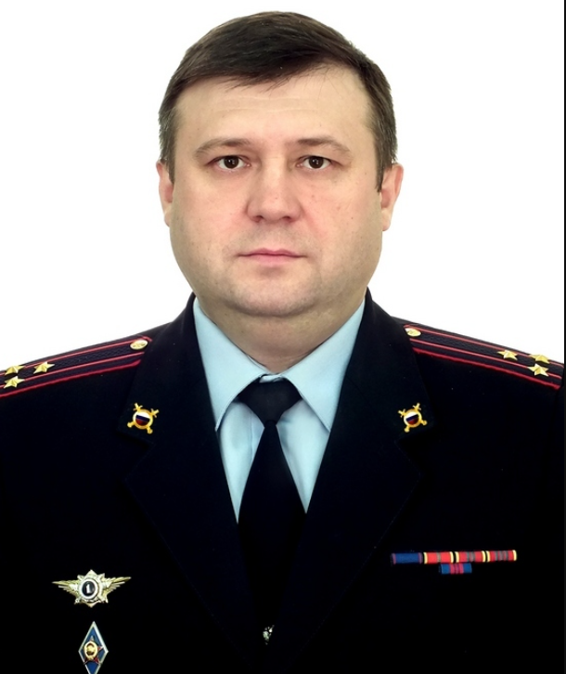
В 1993 году окончил Красноярское высшее командное училище радиоэлектроники ПВО, военные специальности, инженер по эксплуатации радиотехнических средств.
В органах внутренних дел служит с апреля 1999 года.
С августа по ноябрь 2001 года А.В. Сергеев находился в служебной командировке в составе Временной оперативной группировки сил на территории Северо-Кавказского региона. Высокая профессиональная подготовка, большой практический опыт работы позволили ему быстро адаптироваться в условиях сложной оперативной обстановки и организовать бесперебойную связь для временного отдела внутренних дел Итум-Калинского района Чеченской Республики. За мужество и отвагу, проявленные при исполнении служебного долга, А.В. Сергеев неоднократно поощрялся командованием Временной оперативной группировки органов и подразделений МВД России.
А.В. Сергеев имеет квалификационное звание «Мастер». За добросовестное отношение к служебным обязанностям неоднократно поощрялся руководством МВД России, ГУ МВД России по Красноярскому краю, администрацией г. Красноярска. Награжден медалями «200 лет МВД России», «За отличие в службе I, II и III степени».
С июня 2012 года замещает должность начальника Центра информационных технологий, связи и защиты информации Главного управления МВД России по Красноярскому краю.

заместитель начальника Центра – полковник внутренней службы Сибгатулин Равиль Бикмулатович
заместитель начальника Центра – Бабин Владимир Владимирович
МСЧ МВД России по Красноярскому краю

Начальник - Масленников Александр Витальевич
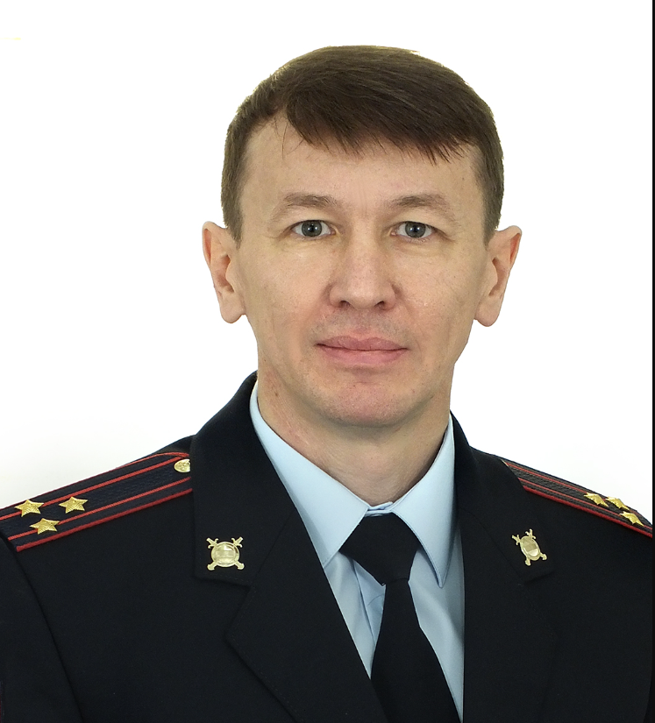
Масленников Александр Витальевич родился в 1969 году в с. Туруханск Туруханского района Красноярского края. В 1994 году окончил Красноярский государственный медицинский институт по специальности «лечебное дело», врач.
В период обучения в Красноярском государственном медицинском институте проходил службу в рядах Вооруженных сил.
С 2006 года является начальником медико-санитарной части.
В 2005 году окончил Красноярскую государственную архитектурно-строительную академию по специальности «Экономика и управление на предприятиях», экономист-менеджер.
В 2013 году решением медицинской аттестационной комиссии МЗ Красноярского края присвоена высшая квалификационная категория по специальности «Организация здравоохранения и общественное здоровье».

Управление организации тылового обеспечения
- НАЧАЛЬНИК - полковник внутренней службы Егоров Алексей Анатольевич
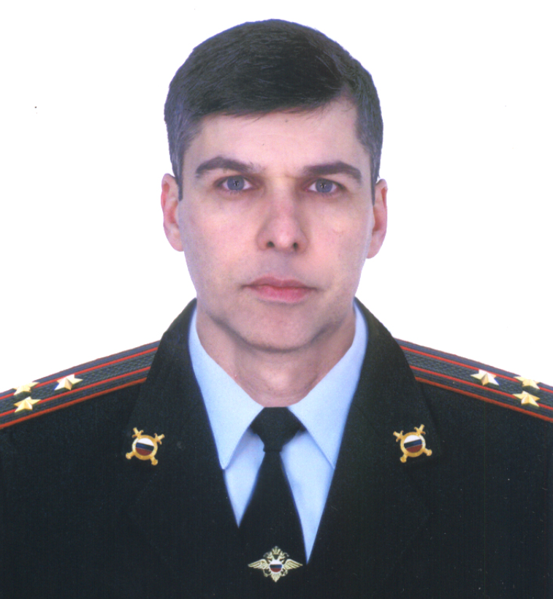
Егоров Алексей Анатольевич родился в 1981 году в городе Абакане. В органах внутренних дел с 2003 года. В 2003 году окончил Хакасский институт бизнеса по специальности финансы и кредит, специализация: финансовый менеджмент. В 2012 году окончил Московский государственный университет экономики, статистики и информатики по специальности юриспруденция. Службу в ОВД проходил на различных должностях: инспектора ДПС, начальника ГИБДД территориального ОВД, заместителя начальника органа внутренних дел. В ноябре 2022 года назначен на должность начальника УОТО ГУ МВД России по Красноярскому краю.

Подразделения следствия
Главное следственное управление
- НАЧАЛЬНИК - генерал-майор юстиции Северин Руслан Александрович
Руслан Александрович Северин родился 3 ноября 1970 года в г. Ялта. В 1992 году окончил Красноярский юридический техникум, в 1997 – Красноярский государственный университет, в 2011 – региональный Финансово-экономический институт.
Службу в органах внутренних дел начал в 1992 году в отделении дознания ОВД Октябрьского района г. Красноярска. В 2000 году назначен на должность заместителя начальника отдела – начальника следственного отделения ОВД Октябрьского района г. Красноярска, в 2011 году – заместителя начальника Главного следственного управления – начальника следственной части по расследования организованной преступной деятельности ГУ МВД России по Красноярскому краю.
За время службы удостоен медалей МВД России «За отличие в службе» I, II и III степеней, медали «За безупречную службу в МВД», памятной юбилейной медали МВД России «300 лет Российской полиции».
- ЗАМЕСТИТЕЛИ НАЧАЛЬНИКА
  - Первый заместитель начальника - Юдаева Наталья Александровна
  - Заместитель начальника - Шинкевич Дмитрий Валерьевич

